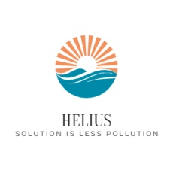

Проект “ HELIUS”

Производство питьевой воды: пошаговая бизнес-идея

Производство питьевой воды: источник для добычи питьевой воды + какие нужны документы для открытия + этапы производства + необходимое оборудование для производства питьевой воды + персонал + реклама завода по производству воды + как реализовать продукт + статья расходов и рентабельность.

## Источник питьевой воды

В качестве источника будет использована морская вода.

## 2)какие нужны документы для открытия

1. **Первым делом готовим обращение в Федеральную налоговую службу об открытии бизнеса.**

Проще всего открыть ИП, выбрав тип налогообложение УСН. Не забудьте о виде деятельности по ОКВЭД-2 – 11.07 «Производство безалкогольных напитков».

1. **Ищем местность где будет проходить производство выпаривания воды.**

Необходимо его взять в аренду или выкупить. Чтобы вести бизнес легально, вы должны иметь договор аренды или свидетельство о праве собственности.

Каким должна быть местность, где будет находиться оборудование для выпаривания воды? Нам понадобится территория не меньше 50 м2. установка займет не много места.

1. Если мы решим устанавливать оборудование, то нужно искать компанию и заключить с ней договор.

В том случае, если мы захотим подключиться к местному водоканалу.Необходимо подписать договор о создании отдельной линии водоснабжения, которая будет предназначена для реализации на рынке питьевой воды.

1. **Дальше предстоит получить разрешение на работу от пожарной инспекции, а также от СЭС.**

Они должны проверить помещение и оборудование по производству питьевой воды.

1. **Разрешение от санитарно-эпидемиологической службы.**

Они проверят воду до очищения. Если все нормально, то мы получим сертификат качества.

О его наличии важно указать на бутылке, в которой будет продаваться вода

Это основные документы, которые нужно получить перед началом работы

**На этом этапе не обойтись без финансовых затрат на их оформление:**

| **Статья расходов** | **Сумма в рублях** |
| --- | --- |
| **ИТОГО:** | **от 1760 манат** |
| Открыть [ИП или ООО](https://biznesprost.com/interesno/chto-luchshe-ip-ili-ooo.html) | От 60 |
| подключение к линии водоснабжения | От 1000 |
| Анализ воды (1 процедура) | От 200 |
| Аренда помещения 50 м2 | От 500 |

## Перед тем, как вода поступит к потребителю, она должна при помощи специального оборудования полностью очиститься.

**Этапы производства воды и её очистка при помощи специального оборудования:**

1. **Установка оборудования на берегу моря**
2. **Настройка системы**
3. **Тестовое включение и проверка качества воды**
4. **Подключение к потребителю**

**Из чего состоит оборудование-**

1. **Баки для морской и очищенной воды**
2. **Насосы для подачи воды**
3. **Система контроля и управления**
4. **Солнечные конденсаторы**

## Как работает система-

1. Солнечные конденсаторы- Это вогнутые во внутрь диски, рабочая поверхность которых состоит из хорошо отражающих элементов. Солнечный свет поступая на диск и сосредоточиваясь, направленным пучком света нагревает бак на расстоянии от 50см до 2м(приблизительно) от 400 до 700-800 градусов.

2)Система баков- насос подает воду в первый бак (морскую воду).Далее вода нагревается и начинает выпариваться. Нагретый пар поступает по трубам сначала в парогенератор) где вращает турбину для вырабатывания энергии которой обеспечивает себя установка), далее поступает во второй бак где она конденсируется и оседает.

Примечание (расстояние между баками может достигать и больших расстояний ( до 100км))

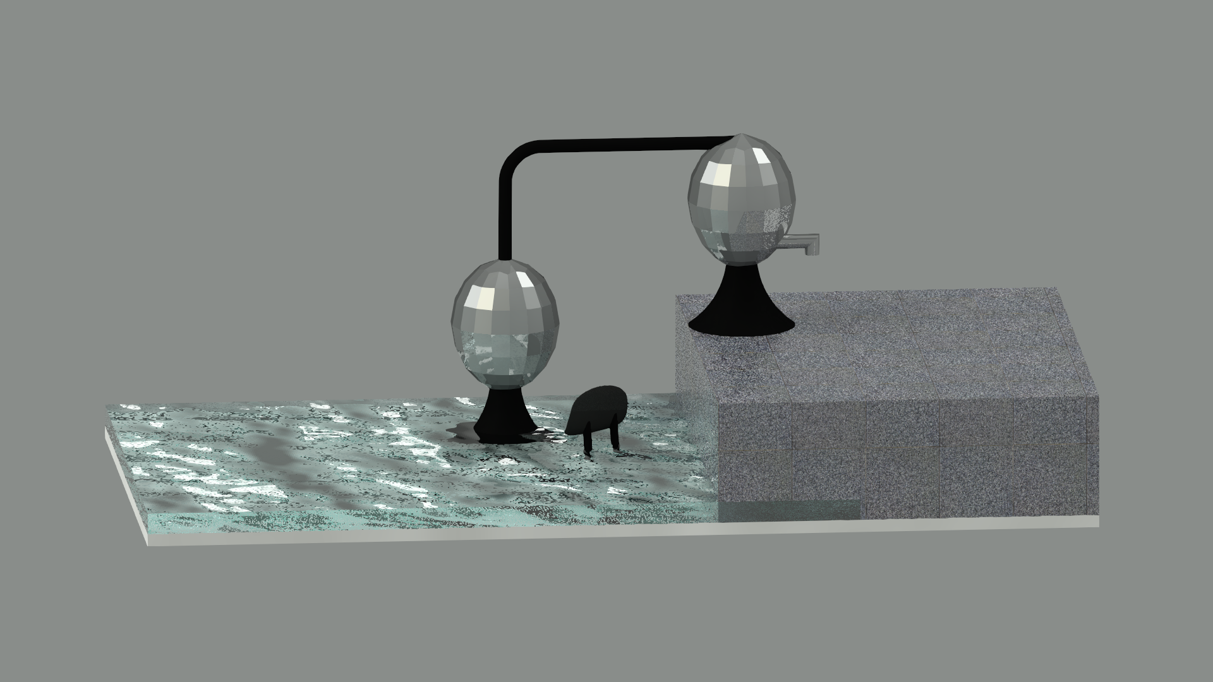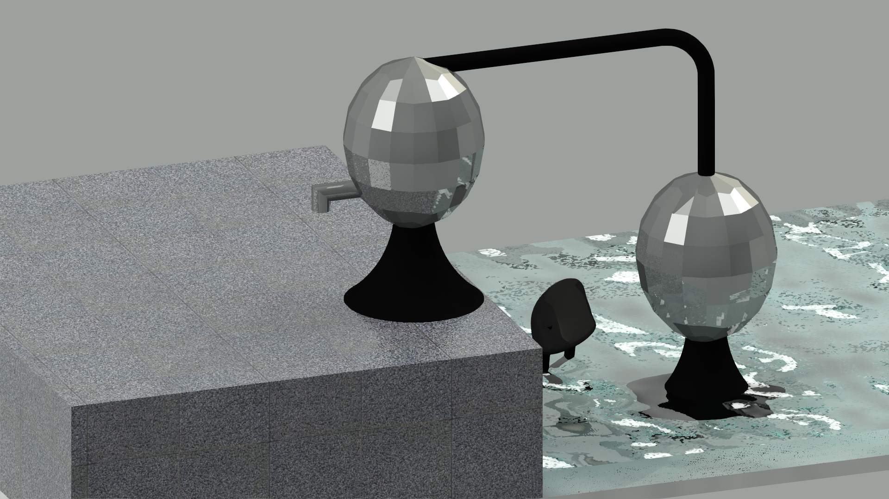

**Баки находятся на разной высоте. Это сделано специально. Уровень моря считаетсясамым низким. Нагретый пар под давлением можно поднимать и передавать бесплатно,при этом мы сэкономим на насосах и электричестве.**

# Расходы на установку

1. **Один бак - 400 манат (800 за два)**
2. **Насос для подачи воды 200 (400 за два)**
3. **Система контроля (Собирается нами из ARDUİNO( датчики- Sonar. Termo. LCD display) (ESP8266)(Arduino uno) примерно 20-30 манат**
4. **Солнечный конденсатор -200 манат**

## Теперь поговорим о рентабельности:

* 1 литр воды нам будет стоить 0 манат
* Продавать же вы его будете по цене от 1-1,5 манат
* За 40 литров вы заработаете от 40-60 манат